Codreanu Dan

**Instrument virtual de monitorizare a unor parametri din mediul ambiant**

*Proiect IMPM*

Curpins:

[1.Introducere in sisteme IoT 2](#_Toc200102679)

[2.Scurta descriere a componentelor utilizate si prezentarea diagramei hardware 3](#_Toc200102680)

[3.Software pentru achizite date rulat pe ESP32 3](#_Toc200102681)

[4.Aplicatia de monitorizare realizata in Labview 15](#_Toc200102682)

[5.Example de functionare 18](#_Toc200102683)

[6.Anexe 21](#_Toc200102684)

[7.Bibliografie 21](#_Toc200102685)

# 1.Introducere in sisteme IoT

In ultimele decenii, procesul tehnologic s-a dezvoltat masiv, transformând radical numeroase aspect ale vietii cotidiene. Această evolutie rapida a tehnologiei a deschis noi orizonturi pentru dezvoltarea unor solutii inovatoare, menite să imbunătătească confortul, eficienta și securitatea în mediul casnic, industrial etc. Acest fapt este valabil si pentru sistemele de masura, deoarece tehnologiile IoT faciliteaza achitia datelor intr-un mod convenabil cum ar fi stoacarea acestora pe platoforme cloud sau vizualizarea acestora pe instrumente virtuale fiind mai usor de inteles si de prelucrat.

Am creat un sistem de masura a parametrilor de mediu, ce monitorizeaza temperatura, umidiatea si concentratiile de gaze. Componentele utilizate pentru achiztia datelor sunt senzorii DHT11 si MQ2. Placuta de achiztie date este un ESP 32. Pentru feedback vizual am adugat si un ecran LCD si LED-uri de control si buzzer. Datele sunt transmise prin port-ul serial catre instrumentul virtual si de asemenea sunt logate si in Google Spreadsheets prin WiFI-ul ESP-ului. In figura 1 este prezentata diagrama sistemului de masura.

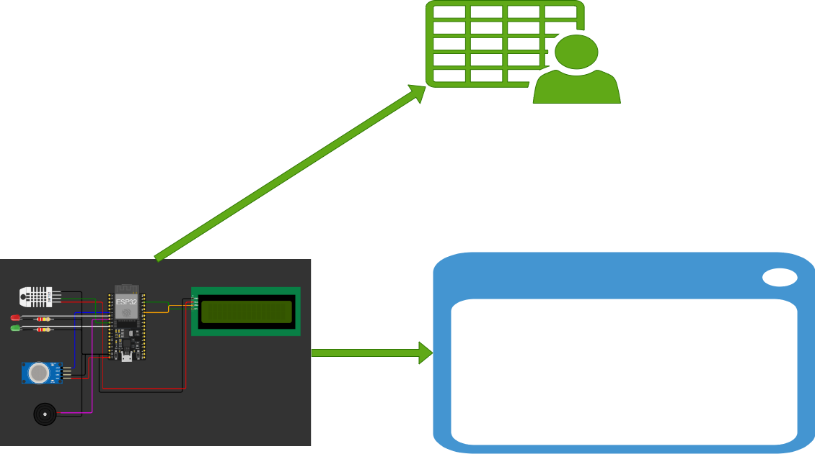

Fig.1 Schema sistemului de masura

# 2.Scurta descriere a componentelor utilizate si prezentarea diagramei hardware

# *ESP32* este un microcontroler dual-core cu conectivitate Wi-Fi si Bluetooth integrata. Este ideal pentru proiecte IoT datorita consumului redus si performantei ridicate. Ofera numerosi pini GPIO, PWM, ADC, SPI, I2C și UART. Suportă FreeRTOS si are memorie flash integrata. Este compatibil cu Arduino IDE, PlatformIO și alte medii. ESP32 este potrivit pentru aplicatii de monitorizare, automatizare si control de la distanta. Dispune de functii avansate de criptare si securitate. ADC este pe 12 biti ceea ce il face util in achiztia de date analogice fata de Arduino unde dispunem de un ADC de 10 biti. In figurile 2, 3 si 4 sunt prezentate diagrama de pinout, diagrama bloc si un tabel cu specificatii pentru placuta, versiunea utilizata este [ESP32 DEVKIT V1 DOIT board](https://makeradvisor.com/tools/esp32-dev-board-wi-fi-bluetooth/" \t "_blank).

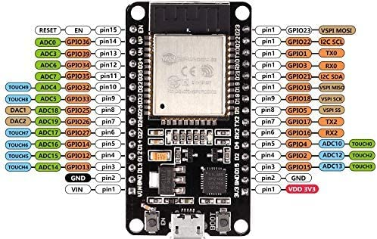

Fig.2 ESP 32 pinout

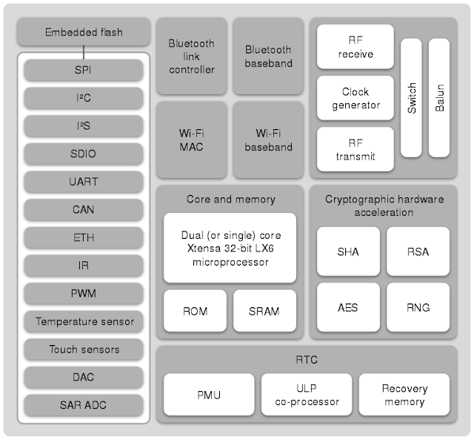

Fig,3 Diagrama bloc

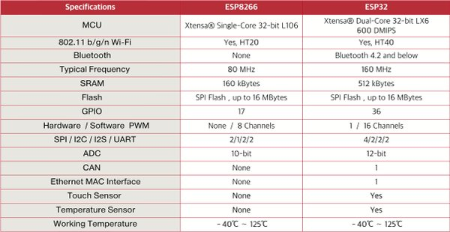Fig. 4 Tabel cu specificatii

*DHT11* este un senzor digital de temperatura și umiditate. Functioneaza în intervalul 0–50°C și 20–90% umiditate relativa. Comunicarea cu microcontrolerul se face printr-un singur pin digital. Are o precizie moderata, suficienta pentru aplicatii hobby si educationale. Ofera valori actualizate la fiecare 1–2 secunde. Necesită o rezistenta de pull-up pe linia de date. Este usor de utilizat cu biblioteci pentru Arduino sau ESP32. Este ideal pentru monitorizarea mediului în proiecte simple. Documentatia poate fi consultata la [DHT11 Humidity & Temperature Sensor](https://www.mouser.com/datasheet/2/758/DHT11-Technical-Data-Sheet-Translated-Version-1143054.pdf?srsltid=AfmBOopBskbyAjrCZPGQKGXdyAtQaqk1gxS7zvOdLvwSOcUdvNfnglx-). Figurile 5 si 6 prezinta un tabel cu informatii generale despre senzorii DHT 11 folosit in proiectul fizic si DHT 22 folosit in simularea online ([Wokwi - Online ESP32, STM32, Arduino Simulator](https://wokwi.com/projects/428946479635668993)) si structura interna a senzorilor.

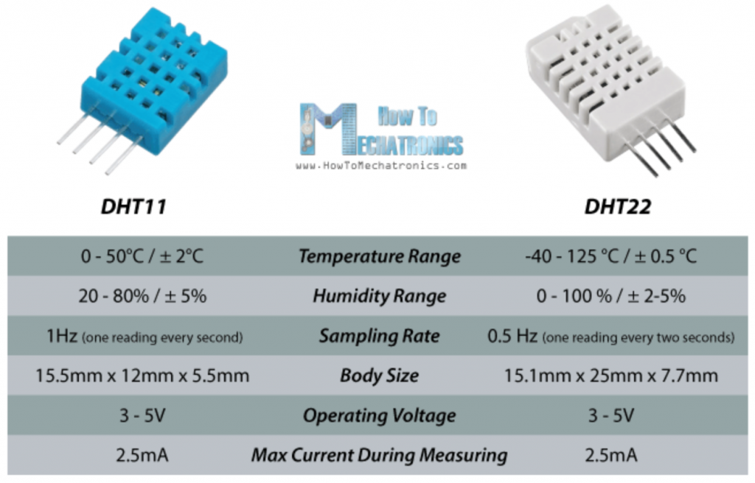

Fig.5 Tabel cu informatii generale despre senzorii DHT 11 folosit in proiectul fizic si DHT 22

Fig.6 Structura interna a senzorilor

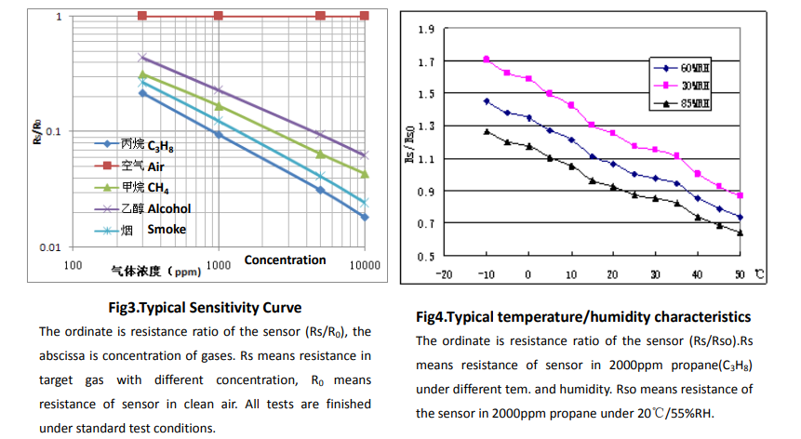MQ-2 este un senzor de gaz rezistiv capabil să detecteze fum, LPG, metan, CO și alte gaze inflamabile. Produce o tensiune analogică proporțională cu concentrația gazului. Necesită o perioadă de preîncălzire (24–48h pentru Ro, apoi 20s la pornire). Este sensibil și ușor de integrat cu ESP32 prin ADC. Se utilizează frecvent în sisteme de alarmă sau monitorizare a calității aerului. Oferă atât ieșire analogică, cât și digitală (cu comparator integrat). Este accesibil ca preț și potrivit pentru aplicații de siguranță. Valorile trebuie calibrate pentru estimarea corectă a PPM-urilor folosind curbele specificate in documentatie: [MQ-2 (Ver1.4) - Manual.pdf](https://www.winsen-sensor.com/d/files/PDF/Semiconductor%20Gas%20Sensor/MQ-2%20(Ver1.4)%20-%20Manual.pdf). 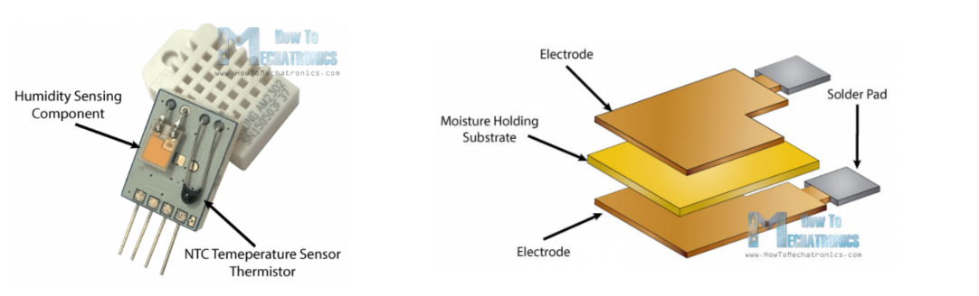 In figura 7 este prezentata curba de sensibilitate pentru anumite gaze (in proiectul actual se masoara concentratia de CO, GPL si fum) si caracteristica temperatura/umiditate fata de raportul Rs/Rso.

Fig.7 Burba de sensibilitate pentru anumite gaze si caracteristica temperatura/umiditate fata de raportul Rs/Rso

*LCD*-ul 16x2 afisează 2 linii a cate 16 caractere. Modulul I2C atasat permite controlul prin doar 2 pini (SDA si SCL). Adresa frecventa este 0x27, dar poate fi 0x3F în unele module. Este compatibil cu multe biblioteci Arduino și ESP32 (LiquidCrystal\_I2C). Permite afisarea valorilor în timp real, meniuri sau mesaje. Consumă putina energie și are contrast reglabil printr-un potentiometru. Ideal pentru interfete simple de utilizator. Usor de implementat în proiecte embedded ([I2C\_1602\_LCD.pdf](https://www.handsontec.com/dataspecs/module/I2C_1602_LCD.pdf)).

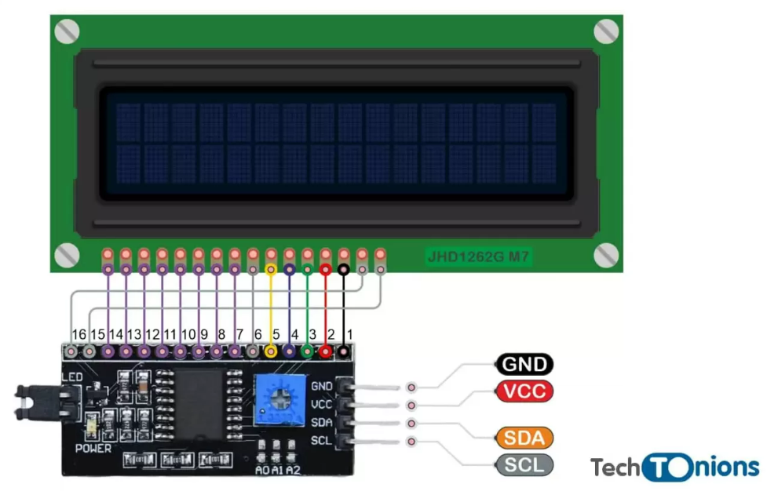

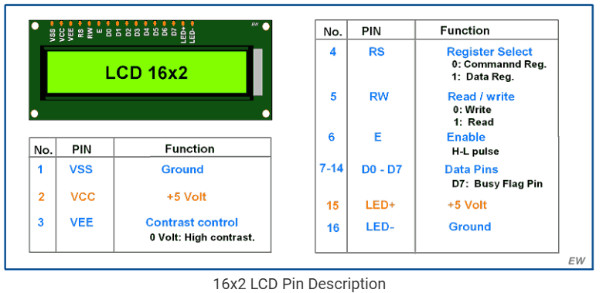Fig. 9 Conexiunile LCD-ului

Fig.10 Pinii LCD-ului

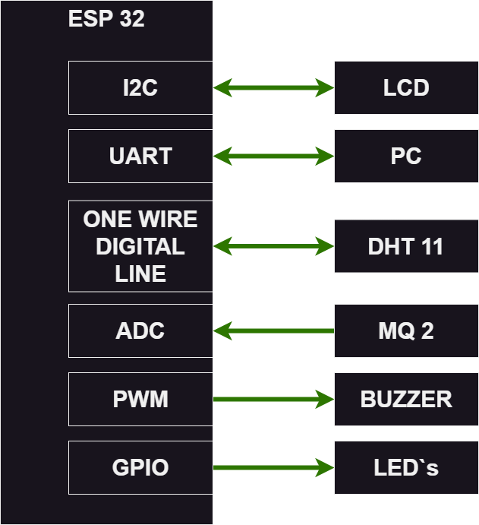In figura 11 este prezentata interfatrea seznorilor cu placuta ESP32 fiind specificate si protocoalele de comunicatie.

Fig.11 Interfatarea senzorilor si perfericelor cu placuta ESP 32

# 3.Software pentru achizite date rulat pe ESP32

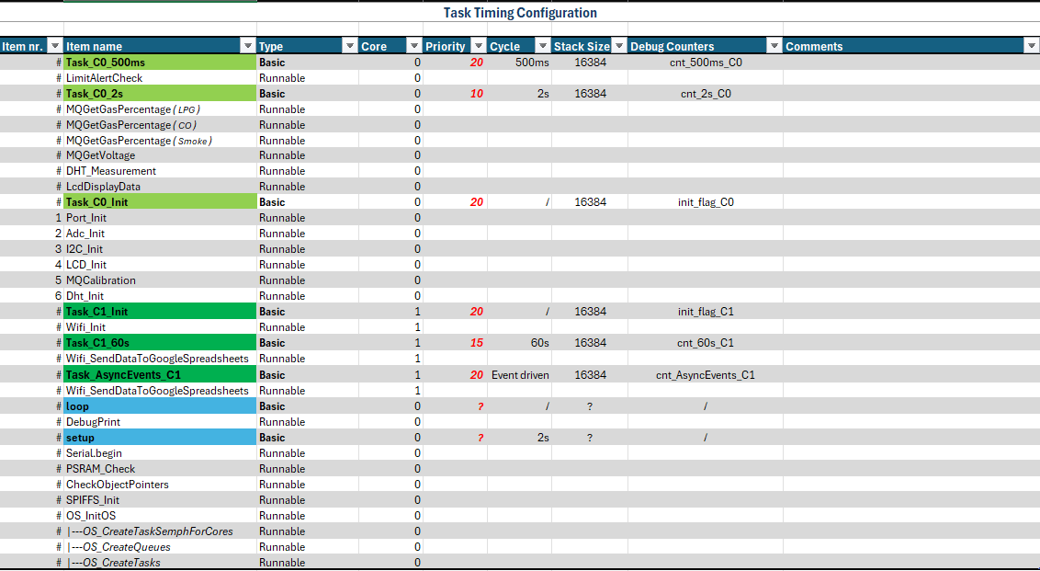Componenta software pentru acest sistem de monitorizare consta intr-un program ce achiztioneaza datele de la senzori si le trasnsmite catre Google Spreadsheets printr-o cerere POST. Pentru achiztionarea datelor de la senzorul MQ2 se foloseste canalul de ADC si pentru DHT11 folosind protocolul specific de comunicare pe o singura linie digitala. In partea de setup se initalizeaza comunicarea seriala si se intializeaza sistemul de operare. Procesorul fiind dual core s-a putut imparti achiztia de date de transmiterea acestora. In Figura 12 este prezentat tabelul cu impartirea functiilor, in figura 13 arhitectura software-ului, link-ul catre arhiva Github: [CodreanuDan/EnvDataMonitoring\_ESP32\_Cloud\_LabView: Environment data monitoring using ESP32 Mq2 & Dht, Cloud and LabView Interface.](https://github.com/CodreanuDan/EnvDataMonitoring_ESP32_Cloud_LabView).

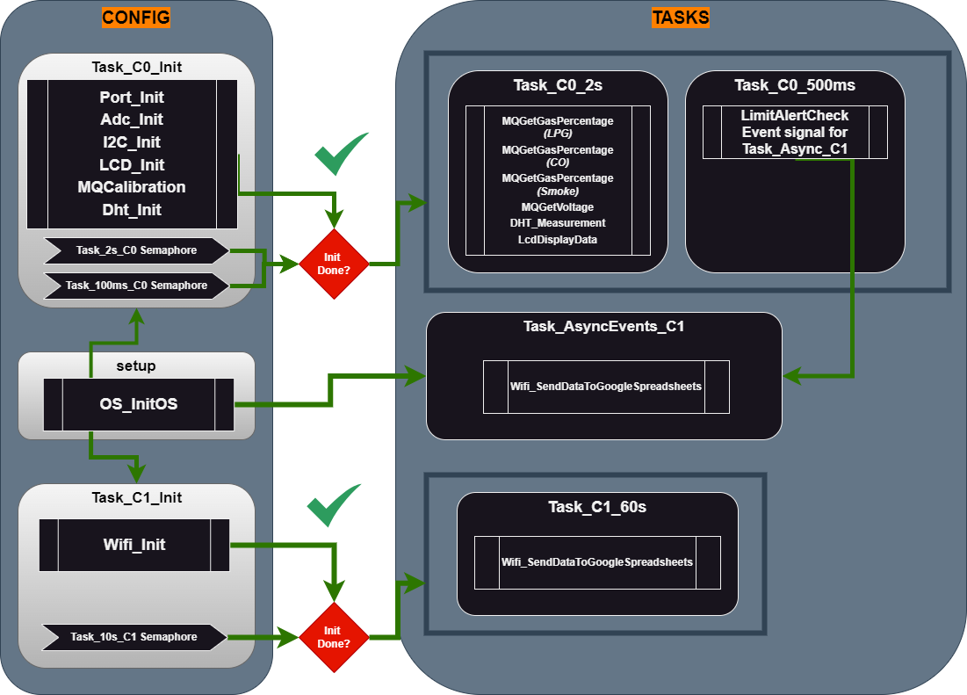Fig.12 Organizarea functiilor pe task-uri si pe core-uri

Fig. 13 Arhitectura software utilizata

Fig. 14 Setarile de flash

Dezvoltarea initiala a aplicatiei s-a facut prima data simulat online in Wokwi.com ([Wokwi - Online ESP32, STM32, Arduino Simulator](https://wokwi.com/projects/428946479635668993)) simularea continand toate functionalitatile de baza ale aplicatiei reale: Achiztie date, afisare pe ecran, LED-uri de notificare si buzzer si transmitere date catre resursa cloud. In figura 15 este prezentata diagram de conexiuni care serveste si ca diagrama hardware generala a proiectului fix cu mentiunea ca senzorul simulat este DHT 22 si cel fizic DHT 11, de asemenea Buzzer-ul a fost eliminat pentru a nu produce sunete deranjante cand se dapasesc pragurile de conc. la gaze.

Fig. 15 Simularea sistemului in Wokwi

Componentele prinicpale ale software-ului sunt:

1. Grupul de functii pentru achiztie de date de la senzori
2. Functiile de comunicare prin Wifi
3. Functiile de afisare pe ecranul LCD
4. Functiile de verificat parametrii si alerta

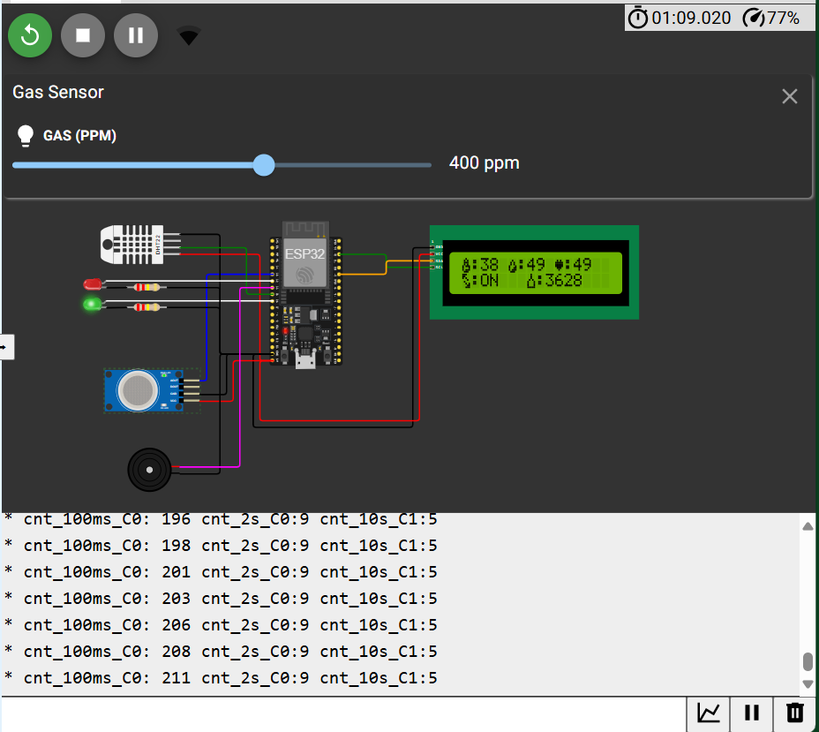

**1. Grupul de functii pentru achiztie de date de la senzori**

Citirea de la senzorul DHT 11 se face interogand senzorul. Acesta livreaza o secventa de 5 bytes dintre care primii doi returneaza valoarea umiditatii, urmatorii doi returneaza valorea temperaturii byte-ul 5 returnzeaza **CRC**-ul. Validarea datelor sa face prin compararea **CRC**-ului cu suma celoralti bytes **AND** cu **0xFF** ca mai jos:

**if (data[4] == ((data[0] + data[1] + data[2] + data[3]) & 0xFF))**

Datele sunt obtinute prin sumarea **data[0] + data[1] / 10** pentru ***temperatura*** si **data[2] + data[3] / 10** pentru ***umiditate***. De asemenea se obtine si indicile de temperatura resimtita (***Heat Index***) dupa formula:

**hi = 0.5 \* (temp + 61.0 + ((temp - 68.0) \* 1.2) + (hum \* 0.094));**

Diagrama interfetei cu senzorul DHT 11 este prezentata in figura 16:

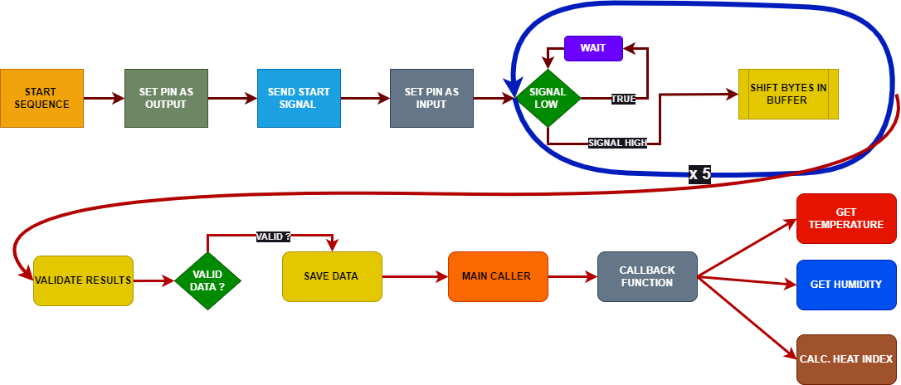

Fig. 16 Diagrama interfetei cu senzorul DHT 11

Pentru achizitia datelor de la senzorul MQ2 se vor citi datele brute preluate de la ADC, se si vor converti in tensiune cu formula:

**float voltage = (adc\_raw\_value / ADC\_MAX\_RESOLUTION) \* 3.3;**

unde rezolutia maxima a ADC-ului este 12 biti deci 4095.

Calibrarea se face o singura data, la pornirea sistemului, afland valoarea de referinta **Ro** in aer curat (curba de comparatie pentru alte masuratori). Se executa:

**val += MQResistanceCalculation(analogRead(mq\_pin));**

**Se repeta** de CALIBARAION\_SAMPLE\_TIMES ori (ex: 500). Se calculeaza:

**val = val / CALIBARAION\_SAMPLE\_TIMES; // Medie Rs**

**Ro = val / RO\_CLEAN\_AIR\_FACTOR; // Ro = Rs / factor (9.83 default)**

Citirea periodica se executa in bucla pentru a obtine valoarea curenta a gazului in urmatorul mod **rs += MQResistanceCalculation(analogRead(mq\_pin));** si poi se face media utlizand formula **rs = rs / READ\_SAMPLE\_TIMES;** cu **READ\_SAMPLE\_TIMES = 10.**

Calculul rezistentei senzorului (Rs) se face astfel ca in ecuatia 1:

**return ( ((float)RL\_VALUE\*(ADC\_MAX\_RESOLUTION - raw\_adc)) / raw\_adc );**

(1)

Calcul concentratiei de gaz:

**return (pow(10, (((log(rs\_ro\_ratio) - pcurve[1]) / pcurve[2]) + pcurve[0])));**

unde:

* pcurve[0] – x1
* pcurve[1] – y1
* pcurve[2] – panta dreptei

dupa ecuatia 2:

(2)

unde R0 este valoarea de referinta si este calculat dupa ecuatia 3:

(3)

unde RO\_CLEAN\_AIR\_FACTOR=9.83 (Rezistenta in aer curat / R0 )si RL\_VALUE=5.

Si pantele punctele si pantele definite si in software si rezistenta R0:

**/\***

**\* Two points are taken from the curve. With these two points, a line is formed which is "approximately equivalent" to the original curve.**

**\* data format:{ x, y, slope}; point1: (lg200, 0.21), point2: (lg10000, -0.59)**

**\*/**

**float LPGCurve[3] = {2.3,0.21,-1.04};**

**float COCurve[3] = {2.3,0.72,-0.78};**

**float SmokeCurve[3] = {2.3,0.53,-0.98};**

**float Ro = 10;**

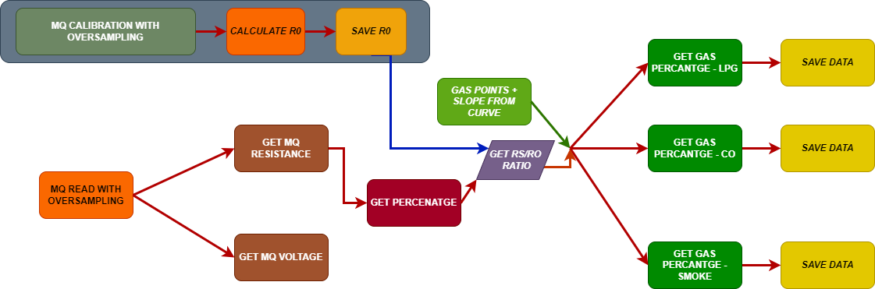Diagrama pentru calcularea concetratiei de gaze este prezentata in figura 17:

Fig. 17 Diagrama pentru calcularea concetratiei de gaze

**2.Functiile de comunicare prin Wifi**

Transmisia datelor se face utilizand modulul WiFi 2.4 GHz al ESP 32. Conexiunea la o retea de internet se face prin incercarea de conctare a perechilor SSID + PAROLA din fisierul **WIFI\_CONFIG\_FILE "/wifi\_networks.txt"** din memoria SPIFFS a placutei ESP 32.

Datele sunt tranmise sub forma de URL la un Google Spreadsheet formatat astfel:

**String url = googleScriptURL +**

**"?temperature=" + String(data->temperature, 2) +**

**"&humidity=" + String(data->humidity, 2) +**

**"&heatIndex=" + String(data->heatIndex, 2) +**

**"&adcMq2Voltage=" + String(data->adcMq2Voltage, 2) +**

**"&Ro=" + String(data->Ro, 2) +**

**"&iPPM\_LPG=" + String(data->iPPM\_LPG) +**

**"&iPPM\_CO=" + String(data->iPPM\_CO) +**

**"&iPPM\_Smoke=" + String(data->iPPM\_Smoke) +**

**"&adcRawValue=" + String(data->adcRawValue);**

Datele sunt transmise cu functia **Wifi\_SendDataToGoogleSpreadsheets** prin intermediul task-ului de 60s **Task\_C1\_60s** ce ruleaza pe CORE 1 sau prin task-ul asincron **Task\_AsyncEvents\_C1** ce ruleaza atunci cand o alarma de depasire a concetratiei de gaze este trimisa in coada de care asculta acest task. In figura 18 este repsrezentata foaia de calcul din Google Drive:

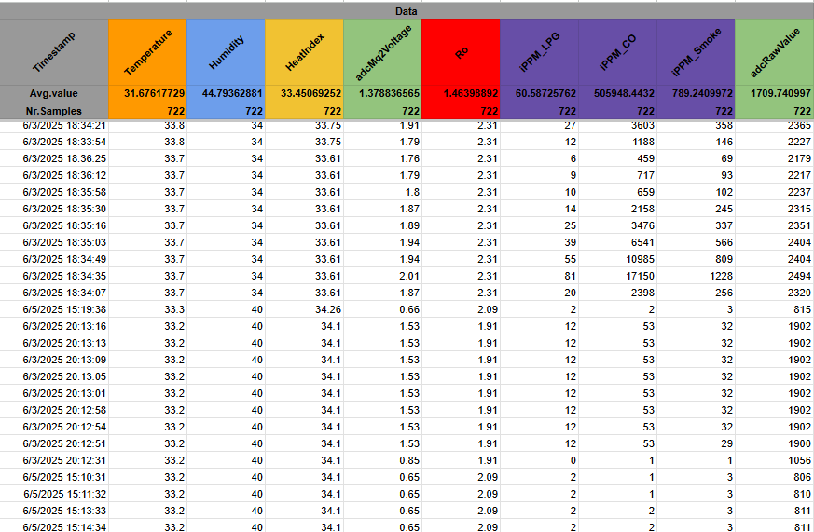Fig.18 Foaia de calcul din Google Drive

3. Functiile de afisare pe ecranul LCD

Afisarea pe ecranul lcd se face cu ajutorul unei masini de stari care modifca informatille afisate in functie de valoarea counter-ului task-ului de 2s **Task\_C0\_2s:cnt\_2s\_C0**. Daca valoarea este ***para*** se vor afisa Temperatura, umiditatea, heat index-ul si valoarea citita de ADC si status-ul conexiunii la WiFi , iar daca valoarea este ***impara*** concetratiile pentru cele 3 tipuri de gaze, folisndu-se inconite custom generate cu ajutorul: [LCD Custom Character Generator](https://maxpromer.github.io/LCD-Character-Creator/). In faza de initializare, apare o animate care indica etapa de setup pentru MQ2, dupa ce se observa in fig.19:

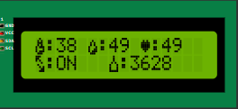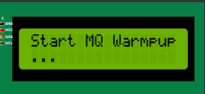

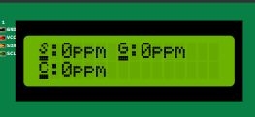

Fig.19 Afisarea pe ecran

**4.Functiile de verificat parametrii si alerta**

Acest modul verifica daca concentratiile de gaze depasesc limitele stabilite si notifica cazurile urmatoare: cazul normal, nivelurile nu sunt depasite, led verde aprins, daca sunt depasite led rosu aprins, buzzer on si in coada de notificare pentru **Task\_AsyncEvents\_C1** sunt incarcate datele pentru ca **Wifi\_SendDataToGoogleSpreadsheets** sa le trimita in Google Drive, dupa cum este prezentat in figura 20:

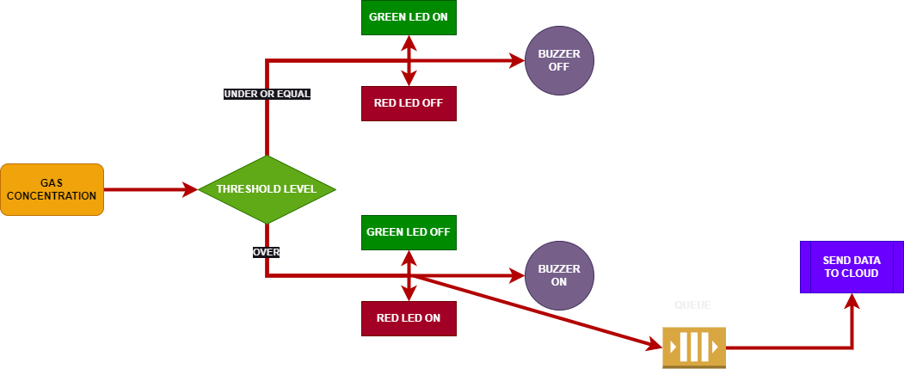

Fig. 20 Sistemul de alerta

In figura 21 sunt afisate setarile de flash pentru Software:

Fig. 21 Setarile de flash pentru software

***!!! Probleme de rezolvat pe viitor:*** *De rezolvat crash-urile cauzate de pornirea citiri cu VISA din Labview, crash-uri legate de nescrinoizare pe partea de OS si cele legate de timout-uri la trimiterea datelor catre Google Drive.*

# A computer screen shot of a computer AI-generated content may be incorrect.4.Aplicatia de monitorizare realizata in Labview

Fig. 22 Panoul de control in Labview

In figura 22 este prezentat panoul de control realizat in Labview unde datele pot fi urmarite sub forma grafica sau ca si indicator. Acestea sunt transmise de ESP32 prin portul serial si receptionate de aplicatia Labview utilizand VISA.

Datele sunt salvate si intr-un fisier text cu format data-ora dupa cum se observa si in figura 23 si se pot afisa pe grafic.

Fig. 23 Fisierul ce stocheaza datele achizitionate

In schema bloc, partea de citire a datelor este prezentata in figura 24, unde datele sunt salavate sub forma unui spreadsheet string si de asemena formatate pentru scrierea in fisier folosind un dialog pentru selectarea fisierului si buton de confirmare (fig.22 mijloc-jos).

In figura 25 este prezentat mecanismul de extragere a datelor din buffer-ul de la portul serial plus adaugarea datelor in draft-ul fisierului de date si in figurile 26 si 27 mecanismul ce comuta intre datele citite din fisier si cele in timp real ce for fi afisate pe grafic.

Fig. 25 Mecanismul de extragere a datelor din buffer-ul de la portul serial plus adaugarea datelor in draft-ul fisierului de date

Fig.26 Afisarea datelor pe chart in timp real cu optiunea de a selecta parametrii doriti

Fig.27 Afisarea datelor din fisier

Indicele de confort termic (sau indicele de disconfort termic) este un indicator care reflecta senzatia termică resimțită de corpul uman în functie de temperatura și umiditate. Exista mai multe formule utilizate international, dar in Romania si în Europa Centrala se foloseste frecvent **indicele de disconfort termic ITU**, definit de ANM. Formula utilizată de ANM in ecuatia ***4*** *in* ***°C*** si ***5*** *in* ***°F***:

(4)

(5)

unde:

* ***T*** = temperatura aerului (°C),
* ***RH*** = umiditatea relativă (%),
* ***ITU*** = indicele de temperatură-umezeală (indice de confort termic).

In figura 28 este afiasata implementarea in Labview si in figura 29 afisarea pe interfata principala:

Fig.28 Implementarea in Labview a calculului ITU

Fig. 29 Afisarea ITU pe interfata principala

**5.Example de functionare

**Exemplu 1: Simulare Wokwi parametri gaz normali**

**Exemplu 2: Simulare Wokwi inainte de declansare alarma**

**Exemplu 3: Simulare Wokwi alarma declansata**

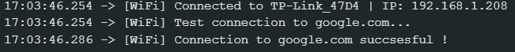**Exemplu 4: Functionare in timp real pe panoul din Labview**

**Exemplu 5: Conectare la Wifi folosind fisierul cu date de conectare**

**Exemplu 6: Dispozitiv fizic in parametri normali**

**Exemplu 6: Dispozitiv fizic cand limitele concentratiei de gaz sunt depasite**

**Exemplu7: Datele din portul serial**

**Exemplu 8: Afisarea datelor in serial plotter**

# 6.Anexe

Cod sursa: [CodreanuDan/EnvDataMonitoring\_ESP32\_Cloud\_LabView: Environment data monitoring using ESP32 Mq2 & Dht, Cloud and LabView Interface.](https://github.com/CodreanuDan/EnvDataMonitoring_ESP32_Cloud_LabView/tree/main)

# 7.Bibliografie

Dataheet senzori si componente:

1. DHT11: [DHT11 Humidity & Temperature Sensor](https://www.mouser.com/datasheet/2/758/DHT11-Technical-Data-Sheet-Translated-Version-1143054.pdf?srsltid=AfmBOopBskbyAjrCZPGQKGXdyAtQaqk1gxS7zvOdLvwSOcUdvNfnglx-)
2. MQ2: [MQ-2 (Ver1.4) - Manual.pdf](https://www.winsen-sensor.com/d/files/PDF/Semiconductor%20Gas%20Sensor/MQ-2%20(Ver1.4)%20-%20Manual.pdf)
3. LCD: [I2C\_1602\_LCD.pdf](https://www.handsontec.com/dataspecs/module/I2C_1602_LCD.pdf)
4. ESP32: [DOIT ESP32 DevKit V1 Wi-Fi Development Board - Pinout Diagram & Arduino Reference - CIRCUITSTATE Electronics](https://www.circuitstate.com/pinouts/doit-esp32-devkit-v1-wifi-development-board-pinout-diagram-and-reference/)

Interfatare MQ2:

* [Explain MQ2, MQ3 and MQ135 Gas Sensor With Arduino.](https://diyprojectslabs.com/gas-sensor-with-arduino/)
* [MQ-2 Smoke/Gas, MQ-3 Alcohol, & MQ-7 Carbon Monoxide sensor modules](https://hobbycomponents.com/sensors/1115-mq-2-smokegas-mq-3-alcohol-mq-7-carbon-monoxide-sensor-modules)

Labview load data from csv: [Load and visualize .csv data in LabVIEW](https://www.youtube.com/watch?v=e0cnmZbmDOk&ab_channel=Let%27sTeachScience)

ITU:

* [Administratia Nationala de Meteorologie-Harta vreme extrema](http://anm.meteoromania.ro/meteoinfo/pwxwmap.aspx)
* [Ce este indicele de confort termic (Heat Index) și cum se calculează? | Starea Vremii](https://starea-vremii.ro/blog/ce-este-indicele-de-confort-termic-heat-index-si-cum-se-calculeaza)
* [Calculare indice de confort termic cu senzor DHT · One Transistor [RO]](https://ro.onetransistor.eu/2017/12/indice-confort-termic-dht11-arduino.html)